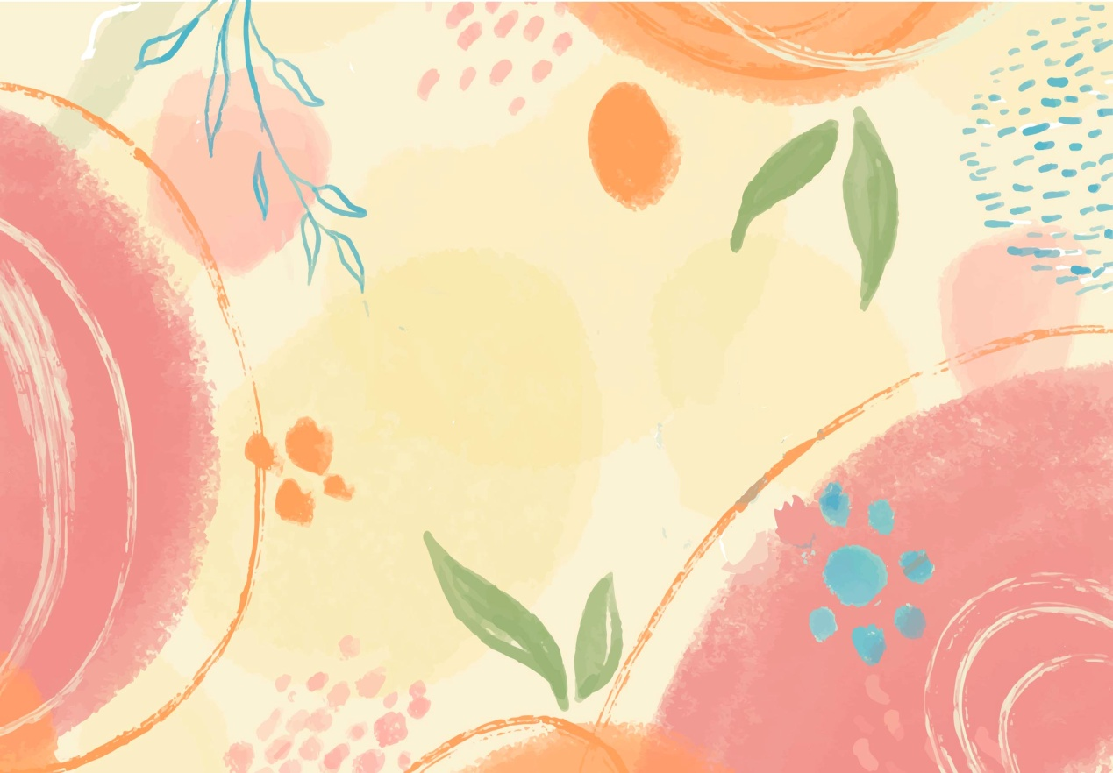

四上第六单元
单元作业设计
多彩童年相伴成长

童年就像河里的一束束浪花，
有微微泛起的涟漪，
也有汹涌澎湃的波涛；
童年也似一条小船，
在时间的长河里缓缓飘荡，
承载着无数的欢乐和梦想，
充满了开心，
也浸透了苦恼......
人鹅大战的冒险，
演老虎的失败，
斗陀螺的荣耀......
童年的精彩无处不在！

18.《牛和鹅》
作业  层次 | 作业内容 | 作业分析与设计意图 | 时 长
基础作业 | 一、选一选。  以下批注是针对课文哪些地方的呢？请选一选。  - 写得好的地方 B.有启发的地方  C.有疑问的地方  1.第一自然段：牛真的怕人骂？（ )  2.第3、4自然段：通过对比写出了作者对牛和鹅的态度不同。 （ )  3.第13、14自然段：“我”记住了金奎叔的话，对牛和鹅的看法和态度改变了。（ ) | 本题旨在通过课文内容的批注，知道可以从多哪些角度给文章做批注。 | 5分钟
提升 作业 | 二、运用方法，练习批注  阅读78页阅读链接，用在本课学到的方法进行批注。 | 本题主要考察批注的运用，引导学生尝试从多角度批注，对批注方法进行复习，帮助学生理解文本内容。 | 20分钟
作 业 评 价 标 准
评价项目 | 评价标准 | 师评
答案规范 | 认真检查，准确率高。
字迹工整 | 字迹整洁，没有错别字，正确运用标点符号。
方法运用 | 能从不同的角度批注。

19.《一只窝囊的大老虎》
作业  层次 | 作业内容 | 作业分析与设计意图 | 时 长
基础作业 | - 字词大本营（读句子，根据拼音写字词）  学校让我们通过表演节目的方式为家长代言，我和同桌yĪn qiè（）的目光引起了老师注意。她决定让我们liǎ（）说duàn（）相声。为了不被老师chè huàn（）掉，我们认认真真pái liàn（），正式演出时，我们zá guō（），lǐ táng（）里掌声如潮。  - 读一读，选一选  - 动作描写 B.神态描写  C.语言描写  1.我殷切期待的目光可能引起了他的注意。（ ）  2.我知道推我的是老师，立刻弯下身子爬上场去，嘴里啊呜啊呜直叫。（ ）  3.“等猎人上场，对你连开两枪，你就躺下来——死掉，记住了吗？”“记住了！”我连忙答应。（ ） | 本题旨在通过创设语境，巩固运用本课的生字新词。既考查了学生的拼读能力，又培养了学生的语用能力。  “抓住文中描写人物语言、动作、神态的句子体会人物的心情变化”是本单元的语文要素之一。本题重在反馈学生的学习情况，对学生学过的知识梳理巩固，培养学生的语言领悟能力。 | 10分钟
提升 作业 | - 运用方法，学写片段  排练时的情形，“我”记忆深刻，而表演时“到底怎么演完的，我一点也记不起来”。你有过类似的经历吗？当时你是怎么做的？心里是怎么想的？写下来和同学交流。 | 本题重在调动学生的生活经历，根据要求进行表达与运用，考查学生表达是否清楚明白。 | 20分钟

作 业 评 价 标 准
评价项目 | 评价标准 | 师评
答案规范 | 认真检查，准确率高。
字迹工整 | 字迹整洁，没有错别字，正确运用标点符号。
方法运用 | 能调动自己生活积累，做到表达有序，语言生动。

20.《陀螺》
作业  层次 | 作业内容 | 作业分析与设计意图 | 时 长
基础作业 | - 选一选（读一读，选择合适的词语）  1.优犹尤  （）如（）秀 （）其  很 恨 恨  （）心 （）好 仇（）  馈 溃 匮  （）赠 （）乏 （）败  - 结合课堂上对“人不可貌相，海水不可斗量”的理解，选出你认为最恰当的事例（ ）  - 小红长相清秀，举止斯文，每次班级大扫除时，她的劳动任务总需要同学们帮着才能完成。  - 小明学习成绩优秀，可对于向他寻求帮助的同学，他总是爱搭不理。  - 时常来公园与别人下棋的小娃娃，约摸也就十来岁吧，别看他年纪小，棋艺却很高，至今还没有输过一局。 | 本题主要考查学生对基础字词的辨析、掌握。  理解句子，不能只停留在表面。本题通过学生选择相似的实例，加深对这句话的理解，拓展学生的思维，为以后得运用做准备。 | 10分钟
提升作业 | - 写一写：  写一次愉快的超市购物经历，要求用动作、语言、神态表现出当时的高兴心情。  - 做一做：  根据本单元内容设计思维导图。 | 学生写作能力的提高不是一朝一夕的，结合课文中用动作、神态、语言描写，表现人物的心情的方法。尝试模仿练习，引导学生联系生活实际进行有创意的表达。  思维导图可以将文字记忆改成图像记忆，运用图文并茂的技巧，帮助学生更好理清课文思路。 | 20分钟

作 业 评 价 标 准
评价项目 | 评价标准 | 师评
答案规范 | 认真检查，准确率高。
字迹工整 | 字迹整洁，没有错别字，正确运用标点符号。
时间合理 | 能在规定时间内高效的完成作业。
方法运用 | 能用动作、神态、语言描写表现人物心情。

